县乡公路提升改造及果业现场会试验站硬化等项目
绩效评价报告

主管部门及实施单位：临猗县交通运输局
委托单位：临猗县财政局
评价机构：山西高盛新会计师事务所有限公司

2021年9月30日

目 录

摘 要 2
一、项目基本情况 7
（一）项目概况 7
（二）项目绩效目标 9
二、绩效评价工作情况 10
（一）绩效评价目的和依据 10
（二）评价原则 11
（三）绩效评价指标体系 11
（四）评价方法 13
（五）绩效评价工作组及人员分工 13
（六）绩效评价工作过程 14
三、评价结论及绩效评价指标分析 16
（一）评价结论 16
（二）绩效评价指标分析 17
四、绩效评价结果应用建议 28
五、主要做法、存在的问题和建议 29
附件1：财政支出项目绩效评价指标体系 31
附件2：社会调查问卷汇总分析报告 36
附件3：实地勘察照片 40

摘 要
（一）概述
公路是保障群众生产生活的基本条件，是发展的先导性、基础性设施，是社会经济发展的重要支撑。为加强农村公路提升改造、迎接全国苹果现场会及临猗县第二届鲜枣文化节等顺利召开，经临猗县交通运输局请示、县政府批准，决定于2020年对全县农村公路进行养护提升、苹果现场会试验站地面硬化及标线喷涂、第二届鲜枣文化节及二季度工业现场会复旦大道标线喷涂。
该项目预算总投资671万元，其中：县级财政资金385万元，省级财政资金286万元。截止2020年末，县级财政资金已使用385万元，其中：道路养护提升改造项目2,106,111.62元，苹果现场试验站硬化及标线喷涂1,113,498.00元，第二届鲜枣文化节标线喷涂183,470.90元，二季度工业现场会道路标线喷涂108,962.28元，乡村道路养护经费337,957.20元。
（二）评价结论
经项目组评价，本项目得分为89.12分，绩效评价等级为良。具体得分情况如下表所示：
项目绩效评价得分表
指标 | A项目决策 | B项目过程 | C项目产出 | D项目效益 | 合计
权重 | 20 | 20 | 30 | 30 | 100
分值 | 14 | 18 | 28 | 29.12 | 89.12
得分率 | 70% | 90% | 93.33% | 97.07% | 89.12%
（三）主要做法
规范工作程序，提高工程建设透明度；严格履行项目招投标手续，对建设工程实行招投标手续；委托专业监理公司，对施工过程进行全程监理；严格履行财政资金评审制度，将项目预算报财政投资评审中心进行评审。
- 存在的问题及建议
1、项目单位未将业务开展与绩效管理工作结合起来，对于临时安排的业务未积极填报绩效目标申报表，绩效管理意识有待提高。
建议：项目单位要加强绩效管理工作意识，根据业务特点制定切实可行绩效目标，根据绩效目标指导业务工作的开展，主动进行绩效自评工作；改变以前旧的思维习惯，要做到申请预算必有绩效目标，制定了绩效目标必制定相应的绩效管理制度，以目标为方向、制度为依据，切实用好财政资金，经济高效地完成项目工作。项目完成后，要积极主动编写项目绩效自评报告。
2、经评价组现场勘查，发现个别道路存在质量不佳、标线模糊情形，具体为：
临卓路路段：由于采用冷喷工艺，道路标线磨损严重、模糊不清。
邸家营村路段：由于来往大型车辆过多，修补后路面已经出现裂纹。
建议：项目单位要重视工程建设监督工作，适当延长工程质保期，倒逼施工方注重工程建设质量。同时要加强道路后期管护工作，制定详细、操作性强的管护细则，发现问题及时汇报、及时处理，确保改造后的公路长久、持续发挥作用。
3、项目资金使用不规范，支付工程款时，仅附发票、施工合同，缺乏工程款支付报审表、工程款支付证书、工程量核定单等佐证资料。
建议：项目单位及财务人员要重视项目支出报销单据完整性，严格执行财务管理制度规定，对于缺少必要证明材料的支出拒绝予以支付，要求其完善补充相关手续，确保财政资金合法合规使用。

评价机构：山西高盛新会计师事务所有限公司

主评人：

绩效评价报告
临猗县财政局：
我们接受委托，于2021年9月1日至2021年9月30日对2020年临猗县县乡公路提升改造及果业现场会等项目进行了绩效评价。根据财政部《项目支出绩效评价管理办法》（财预〔2020〕10号）文件的精神和相关要求，我们按照绩效评价工作方案确定了评价指标、评价标准和评价方法，对评价对象的绩效情况进行全面的定量定性分析和综合评价，形成了本报告。

一、项目基本情况

（一）项目概况
1、项目背景和目的
（1）项目立项背景
农村公路是保障农民群众生产生活的基本条件，是农业和农村发展的先导性、基础性设施，是社会主义新农村建设的重要支撑。根据省交通厅统一部署，决定于2020年对全省农村公路进行提升改造。临猗县交通运输局根据省厅统一安排，报请县政府批准，对临猗县的全县乡公路进行提升改造。
2020年全国苹果现场会计划在临猗举办，为迎接现场会的顺利召开，临猗县政府决定对现场会进行改造，包括地面硬化、喷涂标线等。
（2）项目立项目的
通过项目的实施，推进农村公路高质量发展，让农民群众享受便捷、安全、高效的交通服务条件，使农民群众出行更加安全便捷。
2、项目资金来源及使用情况
（1）项目资金来源
2020年临猗县县乡公路提升改造及果业现场会等项目总投资385万元，全部为临猗县财政资金，下达资金明细如下：
文号 | 金额
临财预指（2020（273号）） | 1,500,000.00
临财预指（2020（138号）） | 1,500,000.00
关于2020年养护资金列入配套预算的申请 | 850,000.00
合计 | 3,850,000.00
（2）项目资金使用情况
截止2020年末县级财政资金385万元已全部使用，用于支付县乡公路提升改造工程款、道路标线工程款以及乡村道路养护费用，具体使用明细如下：
项 目 | 支付金额
县乡公路养护提升-1标段 | 623,671.97
县乡公路养护提升-2标段 | 1,482,439.65
道路标线划线费用（鲜枣节现场会、二季度工业会） | 292,433.18
果业现场会工程（砂石路、路面硬化、划线） | 1,113,498.00
乡村道路养护经费 | 337,957.20
合 计 | 3,850,000.00
3、项目组织实施情况
（1）项目组织情况
项目相关部门及工作职责：
财政部门：临猗县财政局负责审批、拨付预算资金，对项目资金的使用进行监管，组织开展绩效评价工作等。
主管部门及实施单位：临猗县交通运输局负责项目立项、资金申报，指导和监督施工单位工作；对项目实施情况进行跟踪检查指导、根据合同和项目进度及时拨付资金；编制项目绩效目标申报表，开展绩效自评工作等。
受益群体：道路沿线群众。
（2）项目实施情况
2020年临猗县县乡公路提升改造及果业现场会等项目共分为三个项目，具体为：
A、公路养护提升改造
2020年临猗县县乡公路提升改造项目共涉及三管-南赵、三管-三文、三管-大渠、西张岳-夹马口、临猗-泓芝驿、嵋阳-石卫、卓里-于乡、王显-开张、西张家营-栲栳、临卓路、沿黄路等11条县乡公路，道路全长241公里，对沿途道路进行补坑、划线、罩面、刷油、灌缝，道路两边排水系统修缮，从而有效提升道路质量和通行水平。
该项目分为两个标段，经公开招标确定的施工单位分别为：一标段，山西青谷建筑工程有限公司；二标段，山西力通路桥建筑工程有限公司。监理公司为山西安汇通交通技术工程咨询有限公司。
道路后期养护：县交通局将经费拨付各村庄，由各村庄负责道路后期养护，包括补坑、罩面、灌缝等。
B、果业现场会试验站硬化及标线喷涂
2020年临猗县全国果业现场会试验站硬化及标线喷涂项目，主要内容为：对现场会地面进行硬化，路面标线进行重新喷涂。地面硬化施工单位为山西青谷建筑工程有限公司，果业现场会道路标线工程施工单位为平陆县卓山交通工程服务有限公司。
- 第二届鲜枣文化节及二季度工业现场会标线喷涂
为配合2020年临猗县第二届鲜枣文化节及二季度工业现场会顺利召开，根据县政府指示临猗县交通局对所涉路段的标线进行喷涂，施工单位为山西笃瑞达建工集团有限公司，工程实施地点为：卓武线、卓于线、复旦大街临猗楚侯段。

（二）项目绩效目标
经评价组核实，项目单位未完全树立绩效目标管理理念，未将业务开展与绩效管理工作结合起来，绩效管理意识薄弱，在申请财政资金时，由于果业现场会、鲜枣文化节、工业现场会属于临时通知新增项目，未申报绩效目标，仅申报县级公路养护提升改造项目的绩效目标，绩效目标申报不完整。
县级公路养护提升改造项目绩效目标如下：
数量指标：补坑26359.663㎡、刷油44514.023㎡、罩面75466.9㎡、大修2415.3㎡。
质量指标：验收合格。
时效指标：工程工期2020.7.3-2020.9.30。
成本指标：补坑85.87元/㎡、刷油13.53元/㎡、罩面13.53元/㎡、大修142.03元/㎡。
经济效益：促进临猗经济发展。
社会效益：改善交通条件、提升临猗对外形象。
生态效益：促进道路整洁。
可持续影响：常态化管理显著。
服务对象满意度：人民群众满意。

二、绩效评价工作情况

（一）绩效评价目的和依据
财政支出绩效评价旨在改善预算部门的财政支出管理，优化资源配置，提高公共服务水平。本项目绩效评价是根据设定的绩效目标，运用科学、合理的绩效评价指标、评价标准和评价方法，对项目财政资金使用情况、财务管理状况进行检查；同时检查项目单位为加强管理所制定的相关制度、采取的措施是否得到有效执行等；评价绩效目标预定产出和效益的实现程度，总结项目实施的经验和主要做法，查找项目实施过程中存在的问题，对以后年度项目资金安排和监管提出建议。
本次项目评价所依据的法律、法规规章、政策文件，包括但不限于：
（1）《中华人民共和国预算法》2018年第二次修正
（2）《中华人民共和国预算法实施条例》中华人民共和国国务院令第729号
（3）财政部《项目支出绩效评价管理办法》（财预〔2020〕10号）
（4）《中共中央国务院关于全面实施预算绩效管理的意见》（中发〔2018〕34号）
（5）《中共山西省委 山西省人民政府关于全面实施预算绩效管理的实施意见》（晋发〔2018〕39号）
（6）财政部关于印发《第三方机构预算绩效评价业务监督管理暂行办法》的通知（ 财监〔2021〕4号）
（7）项目预算评审、施工合同、项目建设、资金支出等资料
（8）其他有关的法律、法规、规章及政策文件

（二）评价原则
1.独立原则。在委托方和被评价对象提供工作便利条件和相关资料情况下独立完成委托事项。
2.客观原则。按照协议（合同）约定事项客观公正、实事求是地开展预算绩效评价，不出具不实预算绩效评价报告。
3.规范原则。履行必要评价程序，合理选取具有代表性的样本，对原始资料进行必要的核查验证，形成结论并出具预算绩效评价报告。

（三）绩效评价指标体系
根据财政部关于印发《项目支出绩效评价管理办法》的通知（财预〔2020〕10号）文件精神，遵循相关性、重要性、可比性、系统性、经济性原则，形成了2020年临猗县县乡公路提升改造项目的绩效评价指标体系。评价指标体系分为四个一级指标即决策、过程、产出、效益，反映了一个项目从决策到产出、效益的整个过程。结合项目的实际情况，又细分成项目立项、绩效目标、资金投入、资金管理、组织实施、产出数量、产出质量、社会效益、满意度等13个二级指标及立项依据充分性、立项程序规范性、预算编制科学性、资金分配合理性、财政资金到位率、政府采购执行情况、工程监理情况、县乡公路养护提升工程完成率、项目工程质量、项目完成及时性、促进县乡经济发展、提升公路运营安全水平、道路持续使用性、群众满意度等27个三级指标，具体指标体系见下表：
一级指标 | 二级指标 | 三级指标 | 标准分值
决策  （A）（20%） | 项目立项  （A1）（4%） | 立项依据充分性（A1-1） | 2
 |  | 立项程序规范性（A1-2） | 2
 | 绩效目标  （A2）（8%） | 绩效目标合理性(A2-1) | 4
 |  | 绩效指标明确性(A2-2) | 4
 | 资金投入  （A3）（8%） | 预算编制科学性（A3-1） | 4
 |  | 资金分配合理性（A3-2） | 4
过程  （B）（20%） | 资金管理  （B1）（8%） | 财政资金到位率(B1-1) | 2
 |  | 预算执行率(B1-2) | 2
 |  | 资金使用合规性(B1-3) | 4
 | 组织实施  （B2）（12%） | 管理制度健全性(B2-1) | 2
 |  | 制度执行有效性(B2-2) | 2
 |  | 财政预算评审(B2-3) | 2
 |  | 政府采购执行情况(B2-4) | 3
 |  | 工程监理情况(B2-5) | 3
产出  （C）（30%） | 产出数量  （C1）（8%） | 县乡公路养护提升工程完成率（C1-1） | 4
 |  | 果业现场会试验站硬化工程完成率（C1-2） | 2
 |  | 道路标线喷涂工程完成率（C1-3） | 2
 | 产出质量  （C2）（10%） | 项目工程质量（C2-1） | 4
 |  | 安全施工（C2-2） | 2
 |  | 项目验收有效性（C2-3） | 4
 | 产出时效  （C3）（6%） | 项目完成及时性（C3-1） | 6
 | 产出成本  （C4）（6%） | 成本可控性（C4-1） | 6
效益  （D）（30%） | 经济效益  （D1）（8%） | 促进县乡经济发展(D1-1) | 8
 | 社会效益  （D2）（8%） | 提高公路通行能力(D2-1) | 4
 |  | 提升公路运营安全水平(D2-2) | 4
 | 可持续影响  （D3）（6%） | 道路持续使用性(D3-1) | 6
 | 满意度  （D4）（8%） | 群众满意度(D4-1) | 8

（四）评价方法
在评价工作开展过程中运用的方法主要有：
1.比较分析法
项目组通过实地走访项目实施单位，详细了解项目的具体情况，并依据了解到的情况和取得的项目文件对该项目作出评分。项目组在评分过程中，通过比较绩效目标与实施效果，确定项目绩效目标实现程度。
2.公众评判法
项目组通过对受益群体发放调查问卷的方式，获取受益群众对项目满意度的评价资料，从而评价该项目满意度的实现程度。
3.因素分析法
项目组通过综合分析影响绩效目标实现、实施效果的内外因素，评价绩效目标的实现程度。

（五）绩效评价工作组及人员分工
项目组分为领导组和工作组。领导组主要负责评价方案的制定、评价人员的组织培训、实施过程的组织协调和督导、报告的复核等。具体人员及分工见下表：
项目 | 姓名 | 职务 | 职称 | 职责分工
主评人 | 李建岭 | 事务所  所长 | 注册会计师 | 负责统筹协调，对主要绩效评价指标及评价情况进行复核。
主评人 | 杨霞 | 事务所  副所长 | 注册会计师、注册评估师 | 负责绩效评价项目的组织实施、报告复核，对绩效评价工作质量负责
工作组主要负责现场检查及报告编写，包括收集相关的制度文件、检查财务资料，开展问卷调查等工作。具体人员及分工见下表：
项目 | 姓名 | 资格 | 职称 | 职责分工
主评人 | 程海潮 | 项目经理 | 注册会计师 | 负责绩效评价报告初步编写、指导助理人员完成绩效工作
成员 | 南森 | 助理人员 | 初级会计师 | 协助现场负责人开展工作  绩效评价资料收集整理、分析  负责社会调查、资料收集

（六）绩效评价工作过程
本次绩效评价实施过程分为绩效评价前期准备、现场实施、绩效评价报告撰写和提交三个阶段。绩效评价工作于2021年9月1日开始，前期通过审阅有关项目资料、进行访谈等方式搜集整理资料，编制绩效评价工作方案。在此基础上，通过实施下列工作流程，完成评价工作：
1、前期准备阶段（2021年9月1日-9月2日）
本所接受临猗县财政局的委托，签订绩效评价业务约定书，成立了由主任会计师李建岭担任项目负责人的绩效评价工作组。工作组对参与此次绩效评价的工作人员进行了相关知识的学习和业务培训，召开了绩效评价工作会议，明确了此次绩效评价的基本事项，包括：项目基本情况、项目绩效目标；绩效评价的对象和内容；绩效评价的目的；委托方及绩效评价报告使用者和其他重要事项等。最后工作组通过审阅有关项目资料、进行访谈等方式搜集整理资料，编制了针对本项目的绩效评价工作方案，确定了评价指标体系与实施流程。
2、绩效评价现场实施阶段（2021年9月2日-9月10日）
根据项目特点，按照绩效评价方案，通过案卷审阅、访谈、实地复核、现场勘查、座谈会等方法收集相关评价数据，对相关文件、资料、财务数据进行甄别、汇总、分析，结合绩效评价指标、权重、标准和方法进行定量定性分析和综合评价，形成评价结论。运用定量与定性结合的方法确定分值。具体工作包括：
（1）数据采集
工作组按照计划搜集临猗县县乡公路提升改造项目立项审批、资金使用、工程建设资料等相关的基础数据资料，并对其进行分类整理汇总、审查和分析。
（2）现场工作
在项目单位的配合下，根据所搜集的数据资料，开展现场勘察工作。首先查阅项目的实施流程、相关管理制度、招投标资料、工程施工合同、监理合同、工程预算等资料，其次抽取临卓路、邸家营公路段、果业试验站等3条路段进行实地勘察，与周边沿线群众进行沟通交流，获取项目受益对象对项目实施的评价信息。
（3）社会调查
工作组根据项目绩效评价思路和项目单位具体情况，设计调查问卷。工作组根据调查问卷的反馈结果进行统计分析，作为确定项目受益对象满意度的主要依据。
（4）数据统计分析
工作组根据绩效评价的原理和规定，结合项目的具体情况，根据被评价单位提供的数据和社会调查结果，对数据进行分析处理。比照绩效评价指标体系计分的标准，得出相应的分值，分析得失分的原因。
3、绩效评价报告撰写和提交阶段（2021年9月11日-9月30日）
（1）根据各指标的评价结果及项目的整体评价结论，按绩效评价相关规定和绩效管理部门的要求撰写绩效评价报告；
（2）与被评价方就绩效评价报告进行充分沟通并交换意见；
（3）履行会计事务所内部三级复核程序；
（4）提交绩效评价正式报告。

三、评价结论及绩效评价指标分析

（一）评价结论
绩效评价结果采用综合评分定级的方法，总分值为100分。绩效评级分“优”、“良”、“中”、“差”。最终绩效评价结果按照综合评分分级：综合评分90（含）-100分的为“优”，80（含）-90分的为“良”，60（含）-80分的为“中”，60分以下的为“差”。
项目组按照本项目绩效评价工作方案确定的绩效评价指标、评价标准和评价方法，在对评价对象的绩效情况进行定量和定性分析的基础上，经综合评价，本项目得分为89.12分，绩效评价等级为良。其中：决策类指标权重为20分，得分14分，得分率为70%；过程类指标权重为20分，得分为18分，得分率为90%；产出类指标权重为30分，得分为28分，得分率为93.33%；效益类指标权重为30分，得分为29.12分，得分率为97.07%。
表3-1 项目绩效评价得分表
指标 | A项目决策 | B项目过程 | C项目产出 | D项目效益 | 合计
权重 | 20 | 20 | 30 | 30 | 100
分值 | 14 | 18 | 28 | 29.12 | 89.12
得分率 | 70% | 90% | 93.33% | 97.07% | 89.12%

（二）绩效评价指标分析
1．决策类指标
决策类指标从立项依据充分性、立项程序规范性、绩效目标合理性、绩效指标明确性、预算编制科学性、资金分配合理性6个方面对项目的决策情况进行评价，投入类指标分值20分，实际得分14分，得分率70%。
具体得分情况如下表所示：
表3-2 项目决策类指标得分情况
二级指标 | 三级指标 | 分值 | 得分 | 得分率
项目立项 | A1-1立项依据充分性 | 2 | 2 | 100%
 | A1-2立项程序规范性 | 2 | 2 | 100%
绩效目标 | A2-1绩效目标合理性 | 4 | 1 | 25%
 | A2-2绩效指标明确性 | 4 | 1 | 25%
资金投入 | A3-1预算编制科学性 | 4 | 4 | 100%
 | A3-2资金分配合理性 | 4 | 4 | 100%
A1-1 立项依据充分性
项目立项依据：
2019年12月临猗县交通局提交的《关于2020年养护提质配套资金列入财政预算的申请》，主要内容：2020年省交通厅下达县级道路养护提升计划，为保证养护提质工作正常开展，省厅要求各项目单位尽快开展前期工作，恳请县政府将2020年养护提质配套资金500万列入财政预算。
临猗县财政局《关于下达预算指标的通知》（临财预指（2020）138号）
临猗县财政局《关于下达预算指标的通知》（临财预指（2020）273号）
综上所述，项目立项有相关文件支持，属于财政资金支持范围，项目立项依据充分。
满分2分，根据绩效评价指标，本指标得分2分，得分率100%。
A1-2 立项程序规范性
经项目组核实，临猗县交通运输局根据县乡公路改造建设规划，结合本县实际情况，拟将三管-南赵、三管-三文、三管-大渠、西张岳-夹马口、临猗-泓芝驿、嵋阳-石卫、卓里-于乡、王显-开张、西张家营-栲栳、临卓路、沿黄路等11条道路列入临猗县县乡公路提升改造项目，并提交相关部门予以审批。项目的申请、设立过程符合相关要求,项目的申请履行相关审批程序；项目申请资料齐全、细化。
满分2分，根据绩效评价指标，本指标得分2分，得分率100%。
A2-1 绩效目标合理性
经评价组核实，项目单位未完全树立绩效目标管理理念，未将业务开展与绩效管理工作结合起来，绩效管理意识薄弱，在申请财政资金时，由于果业现场会、鲜枣文化节、工业现场会属于临时通知新增项目，未申报绩效目标，仅申报县级公路养护提升改造项目的绩效目标；申报的绩效目标符合项目工作内容，与项目实施单位职责密切相关，项目预期产出效益符合正常业绩水平，与预算资金量相匹配。
满分4分，根据绩效评价指标，本指标得分1分，得分率25%。
A2-2绩效指标明确性
县级公路养护提升改造项目将绩效目标分为具体的数量、质量、时效、效果等指标，指标值清晰、可衡量性较强。果业现场会、鲜枣文化节、工业现场会3个项目均未按规定设定具体的绩效指标。
满分4分，根据绩效评价指标，本指标得分1分，得分率25%。
A3-1 预算编制科学性
经评价组核实，项目单位根据不同子项目特点，分别编制项目预算，具体为：县乡公路养护提升项目，结合以往的道路改造工程预算及拟改造公路里程编写项目预算；果业现场会及鲜枣节道路标线喷涂，结合以往历史价格及预计工程量编制项目预算，项目预算编制较为科学；预算额度测算依据充分；预算内容及金额与县乡公路改造等工作任务相匹配。
满分4分，根据绩效评价指标，本指标得分4分，得分率100%。
A3-2 资金分配合理性
经评价组核实，项目预算资金分配依据充分、与项目实际相适应。具体为：项目单位以需要整治道路里程量、道路标线面积、预算评审结果和所签署的施工合同作为资金分配依据。
满分4分，根据绩效评价指标，本指标得分4分，得分率100%。
2.过程类指标
过程类指标从财政资金到位率、预算执行率、资金使用合规性、管理制度健全性、制度执行有效性、财政预算评审、政府采购执行情况、工程监理情况8个方面对项目的过程情况进行评价，过程类指标分值20分，实际得分18分，得分率90%。
具体得分情况如下表所示：
表3-3 项目过程类指标得分情况
二级指标 | 三级指标 | 分值 | 得分 | 得分率
资金管理 | B1-1财政资金到位率 | 2 | 2 | 100%
 | B1-2预算执行率 | 2 | 2 | 100%
 | B1-3资金使用合规性 | 4 | 2 | 50%
组织实施 | B2-1管理制度健全性 | 2 | 2 | 100%
 | B2-2制度执行有效性 | 2 | 2 | 100%
 | B2-3财政预算评审 | 2 | 2 | 100%
 | B2-4政府采购执行情况 | 3 | 3 | 100%
 | B2-5工程监理情况 | 3 | 3 | 50%
B1-1 财政资金到位率
2020年临猗县交通运输局共收到县财政局下达临猗县县乡公路提升改造及果业现场会项目资金385万元，财政资金到位率100%，具体资金明细如下：
文号 | 金额
临财预指（2020（273号）） | 1,500,000.00
临财预指（2020（138号）） | 1,500,000.00
关于2020年养护资金列入配套预算的申请 | 850,000.00
合计 | 3,850,000.00
满分2分，根据绩效评价指标，本指标得分2分，得分率100%。
B1-2 预算执行率
经评价组核实，截止2020年12月，县级财政资金385万元已全部使用，用于支付县乡公路提升改造工程款、道路标线工程款以及乡村道路养护费用，预算执行率为100%，具体使用明细如下：
项 目 | 支付金额
县乡公路养护提升-1标段 | 623,671.97
县乡公路养护提升-2标段 | 1,482,439.65
道路标线划线费用（鲜枣节现场会、二季度工业会） | 292,433.18
果业现场会工程（砂石路、路面硬化、划线） | 1,113,498.00
乡村道路养护经费 | 337,957.20
合 计 | 3,850,000.00
满分2分，根据绩效评价指标，本指标得分2分，得分率100%。
B1-3 资金使用合规性
经评价组核实，资金使用符合项目预算批复或合同规定的用途；未发现截留、挤占、挪用、虚列支出等情况，但存在资金拨付手续不太完整情形，如：支付工程款时，仅附发票、施工合同，缺乏工程款支付报审表、工程款支付证书、工程量核定单等佐证资料。
满分4分，根据绩效评价指标，本指标得分2分，得分率50%。
B2-1 管理制度健全性
经评价组核实，项目单位在项目建设过程中，制定了工程建设管理、资金管理、质量管理、档案管理等制度，管理制度较为健全。
满分2分，根据绩效评价指标，本指标得分2分，得分率100%。
B2-2 制度执行有效性
经评价组核实，临猗县交通运输局在项目建设过程中，相关制度执行较为有效，具体为：
项目档案内容规范，所有的公路改造工程项目立项、招投标、项目预算、项目施工、项目交工验收报告、施工日志、监理日志、施工照片等资料齐全并及时归档；
遵守管理制度，安排专人负责项目实施，对在项目实施过程中的施工进度、质量等进行监督考核，并针对存在问题提出整改意见。
满分2分，根据绩效评价指标，本指标得分2分，得分率100%。
B2-3财政预算评审
经评价组核实，临猗县交通局按照要求将2020年临猗县县乡公路提升改造项目报送财政部门进行预算评审，果业现场会试验站硬化工程、鲜枣文化节、工业现场会属于临时安排，未提交财政部门进行预算评审。县乡公路提升改造项目包括油路补坑槽、刷油、罩面、灌缝等内容，送审金额5,460,336.00元，审定金额5087658.00元，审减372,678.00元。
满分2分，根据绩效评价指标，本指标得分2分，得分率100%。
B2-4 政府采购执行情况
经评价组核实，针对县乡公路提升改造项目，项目单位按照相关规定对工程施工、监理项目采用不同采购方式，即：施工项目履行公开招标，监理项目履行询价。招标结果如下：一标段中标单位为山西青谷建筑工程有限公司，中标价2,419,191.44元。二标段中标单位为山西力通路桥建筑工程有限公司，中标价2,547,447.16元。
果业现场会试验站硬化等其他项目属于县政府临时安排的突发项目，采用公开询价方式确定施工方，未进行公开招标。
满分3分，根据绩效评价指标，本指标得分3分，得分率100%。
B2-5 工程监理情况
经评价组核实，项目单位为保障工程质量，委托山西安汇通交通工程技术咨询有限公司作为项目监理单位，负责对项目的进度、变更、质量等进行检查、监督，确保工程按期、保质、保量完成；监理日志、监理报告资料齐全、详实。
满分3分，根据绩效评价指标，本指标得分3分，得分率100%。
3.产出类指标
产出类指标从县乡公路养护提升工程完成率、果业现场会试验站硬化工程完成率、道路标线喷涂工程完成率、项目工程质量、安全施工、项目验收有效性、项目完成及时性、成本可控性8个方面对项目的产出情况进行评价，产出类指标分值30分，实际得分28分，得分率93.33%。
具体得分情况如下表所示：
表3-4 项目产出类指标得分情况
二级指标 | 三级指标 | 分值 | 得分 | 得分率
产出数量 | C1-1县乡公路养护提升工程完成率 | 4 | 4 | 100%
 | C1-2果业现场会试验站硬化工程完成率 | 2 | 2 | 100%
 | C1-2道路标线喷涂工程完成率 | 2 | 2 | 100%
产出质量 | C2-1项目工程质量 | 4 | 2 | 50%
 | C2-2安全施工 | 2 | 2 | 100%
 | C2-3项目验收有效性 | 4 | 4 | 100%
产出时效 | C3-1项目完成及时性 | 6 | 6 | 100%
产出成本 | C4-1成本可控性 | 6 | 6 | 100%
C1-1县乡公路养护提升工程完成率
经评价组核实，临猗县县乡公路提升改造工程已实施完成，并全部投入使用，具体为：
项目原计划对临猗县三管到南赵、三管到大杨、临猗到泓芝驿、临卓路、沿黄路等13条长约241公里的县级公路进行提升改造，提升改造内容包括补坑、刷油、罩面、大修等。
实际完成情况：项目单位已按要求完成临猗县13条长约241公里的道路提升改造，项目完成率100%，其中：补坑26,359.66㎡，刷油44,514.02㎡，罩面74,566.90㎡，大修2,415.30㎡。
满分4分，根据绩效评价指标，本指标得分4分，得分率100%。
C1-2果业现场会试验站硬化工程完成率
经评价组核实，果业现场会试验站硬化工程已实施完成，并全部投入使用，具体为：
项目原计划对果业现场会的北景试验站进行混凝土硬化。
实际完成情况：项目单位已按要求对原试验站路面坑槽使用5%水泥稳定碎石补平，并喷洒石油沥青，同时摊铺9cm沥青混凝土面层，项目完成率100%，硬化面积约3000余㎡。
满分2分，根据绩效评价指标，本指标得分2分，得分率100%。
C1-3道路标线喷涂工程完成率
经评价组核实，果业现场会、第二届鲜枣文化节及二季度工业现场会标线喷涂工程均已实施完成，并全部投入使用，具体为：
项目原计划分别对果业现场会临卓路-孙吉、北辛-王申-卓逸-高家坡、庙上城西等路段，第二届鲜枣文化节卓武线、卓于线路段，二季度工业现场会楚侯工业园及复旦大道路面标线进行喷涂。
实际完成情况：项目单位已按要求完成果业现场会、第二届鲜枣文化节及二季度工业现场会路面标线喷涂工程，项目完成率100%，具体完成工程量如下：
工程项目 | 施工单位 | 完成工程量
果业现场会道路标线工程 | 平陆县卓山交通工程服务有限公司 | 约5500㎡
鲜枣文化节标线工程 | 山西笃瑞达建工集团有限公司 | 9360.76㎡
工业现场会标线工程 | 山西笃瑞达建工集团有限公司 | 5489.28㎡
满分2分，根据绩效评价指标，本指标得分2分，得分率100%。
C2-1项目工程质量
评价组通过查阅项目验收资料，并抽取临卓路、果业现场会试验站、邸家营村公路段、西夹线七级樊桥等路段进行现场勘察，认为道路工程基本符合国家技术规范，但个别道路喷涂的标线模糊不清、道路修补后的质量不佳，具体为：
临卓路，由于采用冷喷工艺，导致喷涂的标线比较稀薄，路面上的标线模糊不清。
邸家营村路段，由于经过的大型车辆过多，路面修补后的地方已经出现裂纹，路两侧村民将自家门口的公路排水通道堵死，水流不畅，导致两侧路面出现积水。
满分4分，根据绩效评价指标，本指标得分2分，得分率50%。
C2-2安全施工
经评价组核实，临猗县交通局重视项目施工安全管理工作，安排专人负责安全施工监督管理工作、对施工方进行安全生产指导，在道路施工过程中未发生安全事故，安全施工工作执行较好。
满分2分，根据绩效评价指标，本指标得分2分，得分率100%。
C2-3项目验收有效性
经评价组核实，项目完工后，项目建设单位、施工单位、监理单位共同对工程完工情况、施工质量、施工资料等进行了联合验收，且针对县乡道路养护提升、果业现场会试验站硬化项目出具工程决算报告，项目验收手续齐全。
县乡道路养护提升项目送审金额4,269,676.00元，审定金额4,109,485.00元，审减金额160,191.00元。
果业现场会试验站硬化工程及道路标线项目送审金额1,244,591.00元，审定金额1,113,498.00元，审减金额131，093.00 元。
满分4分，根据绩效评价指标，本指标得分4分，得分率100%。
C3-1项目完成及时性
经评价组核实，2020年临猗县乡道路养护提升工程、果业现场会试验站硬化工程以及标线喷涂工程均按照规定时间如期完成，未出现拖延工期情形，具体为：
项目 | 计划完工时间 | 实际完工时间
县乡道路养护提升工程 | 2020.9.30 | 2020.9.15
果业现场会试验站硬化工程 | 2020.5.24 | 2020.5.24
果业现场会标线喷涂工程 | 2020.5.25 | 2020.5.25
第二届鲜枣文化节喷涂工程 | 2020.8.26 | 2020.8.26
二季度工业现场会复旦大道标线喷涂工程 | 2020.7.23 | 2020.7.23
满分6分，根据绩效评价指标，本指标得分6分，得分率100%。
C4-1 成本可控性
经评价组核实，县乡公路养护提升及果业现场会试验站硬化等项目，成本控制较好，未出现项目实际结算成本远超中标价情形，具体为：
县乡公路养护提升项目，项目中标价496.66万元（其中：一标段241.91万元，二标段254.75万元），工程竣工决算价410.95万元（其中：一标段138.80万元，二标段272.15万元），决算价较中标价减少85.71万元。
果业现场会试验站硬化及道路标线、鲜枣节及二季度工业现场会道路标线工程，根据合同约定的施工单价及最终工程量进行结算，成本控制执行较好。
满分6分，根据绩效评价指标，本指标得分6分，得分率100%。
4.效益类指标
效益类指标从促进县乡经济发展、提高公路通行能力、提升公路运营安全水平、道路持续使用性、群众满意度5个方面对项目的效益情况进行评价，效益类指标分值30分，实际得分29.12分，得分率97.07%。
具体得分情况如下表所示：
表3-5 项目效益类指标得分情况
二级指标 | 三级指标 | 分值 | 得分 | 得分率
经济效益 | D1-1促进县乡经济发展 | 8 | 8 | 100%
社会效益 | D2-1提高公路通行能力 | 4 | 4 | 100%
 | D2-2提升公路运营安全水平 | 4 | 4 | 100%
可持续影响 | D3-1道路持续使用性 | 6 | 6 | 100%
满意度 | D4-1群众满意度 | 8 | 7.12 | 89%
D1-1促进县乡经济发展
项目实施后，在提高运输能力、促进县乡经济发展方面所起作用较大，具体为：
通过项目实施，对临猗县长达241公里的县乡道路进行改造，使道路出行更加便捷，方便了周边村庄群众出行以及农产品运输，为农产品流入市场提供了极大的便利，在促进临猗县乡经济活力、提升经济发展方面起到极大促进作用。
满分8分，根据绩效评价指标，本指标得分8分，得分率100%。
D2-1提高公路通行能力
通过项目实施，对三管-南赵、临卓路、沿黄路等11条道路路面进行提升改造，对坑洼地段重新铺设沥青或混凝土，使道路面貌焕然一新，改善了道路通行条件，使周边居民出行更加通畅便捷、车辆通行更加安全畅通，在提高公路通行能力方面起到明显作用。
满分4分，根据绩效评价指标，本指标得分4分，得分率100%。
D2-2提升公路运营安全水平
临猗县交通运输局制定了相关公路养护制度，明确县乡公路的责任主体，进一步规范县乡公路建设管理，提升道路安全质量。在道路崎岖、事故易发路段设置波形防护栏、标志牌、轮廓标等安全措施，切实加强县乡道路安全管理，推进县乡道路高质量发展，有效提升县乡道路安全运营水平。
满分4分，根据绩效评价指标，本指标得分4分，得分率100%。
D3-1道路持续使用性
经评价组核实，根据设计要求，四级道路交通饱和年限6年。结合现场勘察道路施工质量及设计要求，合理推断经改造后的道路均可在未来可使用年限内持续发挥作用，为临猗城乡经济发展提供支撑。
满分6分，根据绩效评价指标，本指标得分6分，得分率100%。
D4-1群众满意度
项目组本次现场发放问卷150份，收回150份。根据2020年县乡公路改造项目群众满意度调查问卷数据信息统计显示，各题目的总得分为89.00分，受益对象的满意度为89.00%。满意度得分情况如下：
满意度评价内容 | 得分率
1.您对改造后的交通出行条件是否满意 | 91.25%
2.您对改造后的道路质量（平整度、宽度等）是否满意 | 86.25%
3.项目实施后，对促进当地经济发展所起作用 | 91.25%
4.项目实施后，在减少事故发生、提升公路运营安全水平方面所起作用 | 88.75%
5.您对县乡公路提升改造项目工作的整体评价 | 87.50%
综合满意度 | 89.00%
满分8分，根据绩效评价指标，本指标得分7.12分，得分率89.00%。

四、绩效评价结果应用建议
（一）加强督促问题整改。将绩效评价结果及时反馈被评价单位，对被评价单位下达整改通知书，督促单位对存在的问题及时整改，并反馈整改情况，对整改情况进行跟踪调查。
（二）及时公开评价结果。将绩效评价报告在财政局门户网站上向社会公开，接受社会监督。

五、主要做法、存在的问题和建议
（一）主要做法
规范工作程序，提高工程建设透明度。严格履行项目招投标手续，对建设工程实行招投标手续；委托专业监理公司，对施工过程进行全程监理；严格履行财政资金评审制度，将项目预算报财政投资评审中心进行评审。
（二）存在的问题及建议
1、项目单位未将业务开展与绩效管理工作结合起来，对于临时安排的业务未积极填报绩效目标申报表，绩效管理意识有待提高。
建议：项目单位要加强绩效管理工作意识，根据业务特点制定切实可行绩效目标，根据绩效目标指导业务工作的开展，主动进行绩效自评工作；改变以前旧的思维习惯，要做到申请预算必有绩效目标，制定了绩效目标必制定相应的绩效管理制度，以目标为方向、制度为依据，切实用好财政资金、经济高效的完成项目工作。项目完成后，要积极主动编写项目绩效自评报告。
2、经评价组现场勘查，发现个别道路存在质量不佳、标线模糊情形，具体为：
临卓路路段：由于采用冷喷工艺，道路标线磨损严重、模糊不清。
邸家营村路段：由于来往大型车辆过多，修补后路面已经出现裂纹。
建议：项目单位要重视工程建设监督工作，适当延长工程质保期，倒逼施工方注重工程建设质量。同时要加强道路后期管护工作，制定详细、操作性强的管护细则，发现问题及时汇报、及时处理，确保改造后的公路长久、持续发挥作用。
3、项目资金使用不规范，支付工程款时，仅附发票、施工合同，缺乏工程款支付报审表、工程款支付证书、工程量核定单等佐证资料。
建议：项目单位及财务人员要重视项目支出报销单据完整性，严格执行财务管理制度规定，对于缺少必要证明材料的支出拒绝予以支付，要求其完善补充相关手续，确保财政资金合法合规使用。

附件1： 财政支出项目绩效评价指标体系
一级指标 | 分值 | 二级指标 | 分值 | 三级指标 | 分值 | 指标解释 | 评价标准 | 得分
决策 | 20 | 项目立项 | 4 | 立项依据充分性 | 2 | 项目立项是否符合法律法规、相关政策、发展规划以及部门职责，用以反映和考核项目立项依据情况。 | 项目立项符合县乡公路建设工作需要得1分；项目属于财政资金支持范围得1分。 | 2
 |  |  |  | 立项程序规范性 | 2 | 项目的申请、设立过程是否符合相关要求,用以反映和考核项目立项的规范情况。 | 项目的申请履行相关审批程序得1分；项目申请资料齐全、细化得1分。 | 2
 |  | 绩效目标 | 8 | 绩效目标合理性 | 4 | 用以反映绩效目标是否依据充分，是否符合客观实际，用以反映和考核绩效目标与项目实施的相符情况。 | 设定绩效目标得1分；绩效目标与县乡公路建设项目实施内容密切相关得1分；预期产出效益和效果符合正常业绩水平得1分；绩效目标与预算资金量相匹配得1分。 | 1
 |  |  |  | 绩效指标明确性 | 4 | 依据绩效目标设定的绩效指标是否明确、细化、量化等，用以反映和考核项目绩效目标的明细化情况。 | 将绩效目标分解为具体的绩效指标得2分；指标值清晰、可衡量得2分。 | 1
 |  | 资金投入 | 8 | 预算编制科学性 | 4 | 项目预算编制是否经过科学论证、有明确标准，资金额度与年度目标是否相适应，用以反映和考核项目预算编制的科学性、合理性情况。 | 预算编制较为科学得1分；预算额度测算依据充分得1分；预算内容与县乡公路改造工作相匹配得1分；预算金额与县乡公路改造任务相匹配得1分。 | 4
 |  |  |  | 资金分配合理性 | 4 | 项目预算资金分配是否有测算依据，与补助单位或地方实际是否相适应，反映和考核项目预算资金分配的科学性、合理性情况。 | 预算资金分配依据充分得2分；资金分配额度与项目实际相适应得2分。 | 4
过程 | 20 | 资金管理 | 8 | 财政资金到位率 | 2 | 实际到位资金与预算资金的比率，用以反映和考核资金落实情况对项目实施的总体保障程度。 | 根据财政实际到位资金占预算资金的比重计算得分。到位率100%得2分；未达到100%，按实际占比得分。 | 2
 |  |  |  | 预算执行率 | 2 | 项目预算资金是否按照计划执行，用以反映或考核项目预算执行情况。 | 根据项目实际支出资金占实际到位资金的比重计算得分。执行率100%得2分；未达100%，按实际占比得分。 | 2
 |  |  |  | 资金使用合规性 | 4 | 项目资金使用是否符合相关财务管理制度规定，用以反映和考核项目资金的规范运行情况。 | 资金使用符合财务管理制度以及有关专项资金管理办法的规定得1分；资金拨付有完整的审批程序和手续得1分；资金使用符合项目预算批复用途得1分；不存在截留、挤占、挪用、虚列支出等情况得1分。 | 2
 |  | 组织实施 | 12 | 管理制度健全性 | 2 | 项目实施单位的财务和业务管理制度是否健全，用以反映和考核财务和业务管理制度对项目顺利实施的保障情况。 | 制定管理制度且内容完整（制定有安全管理、监督考核、档案管理、资金管理制度），得2分；每缺少一项，扣减相应分值，扣完为止。若内容不完整，视严重程度酌情扣分。 | 2
 |  |  |  | 制度执行有效性 | 2 | 项目实施是否符合相关管理规定，用以反映和考核相关管理制度的有效执行情况。 | 在项目实施过程中，遵守相关管理规定得0.5分；项目资料齐全并及时归档得1分（前期实施文件、评审报告、验收资料、施工资料等）；为保障项目顺利实施配备专门人员等条件落实到位得0.5分。 | 2
 |  |  |  | 财政预算评审 | 2 | 考核是否履行财政评审手续。 | 按规定对财政投资建设项目履行财政评审手续的，得满分；反之，不得分。 | 2
 |  |  |  | 政府采购执行情况 | 3 | 对项目施工、设计、监理执行落实政府采购情况评价。 | 按照山西省及临猗县相关规定，对施工、设计、监理项目履行相关政府采购手续的，得满分；反之，根据实际执行情况扣减相应分值。 | 3
 |  |  |  | 工程监理情况 | 3 | 工程质量的监督和执行情况。 | 在项目建设过程中，委托专业监理公司对工程质量进行监督且监理到位，得1.5分；监理日志、监理报告资料齐全、详实的，得1.5分；缺少一项，扣减相应分值，扣完为止。 | 3
产出 | 30 | 产出数量 | 8 | 县乡公路养护提升工程完成率 | 4 | 考核县乡公路工程建设项目是否按照规划内容全部实施完成。 | 按照规划内容完成县乡公路道路实施改造任务的，得4分；未全部完成的，视实际情况酌情扣分。 | 4
 |  |  |  | 果业现场会试验站硬化工程完成率 | 2 | 考核果业现场会试验站硬化工程是否按照规划内容全部实施完成。 | 按照规划内容完成果业现场会试验站硬化工程的，得2分；未全部完成的，视实际情况酌情扣分。 | 2
 |  |  |  | 道路标线喷涂工程完成率 | 2 | 考核标线喷涂工程是否按照规划内容全部实施完成。 | 按照规划内容完成标线喷涂工程的，得2分；未全部完成的，视实际情况酌情扣分。 | 2
 |  | 产出质量 | 10 | 项目工程质量 | 4 | 考核道路工程、标线喷涂工程质量情况。 | 道路工程及标线喷涂工程符合国家技术规范，路面平整无明显裂缝、道路两侧边缘紧密规整，标线清晰的，得4分；反之，根据实际情况酌情扣分。 | 2
 |  |  |  | 安全施工 | 2 | 考核项目建设安全施工情况。 | 项目施工过程中未发生重大安全事故的，得满分；反之，不得分。 | 2
 |  |  |  | 项目验收有效性 | 4 | 考核项目是否按照规定及时组织决算审计和竣工验收。 | 项目完工后，县级相关部门及时组织决算审计、竣工验收的，得2分，否则不得分；项目验收程序合法合规，验收机构权威、结果公正的，得2分，否则不得分。 | 4
 |  | 产出时效 | 6 | 项目完成及时性 | 6 | 考核项目是否按照预计时间完成。 | 按计划时间及时完成工作内容的，得满分；未如期完成的，视拖延时间酌情扣分。 | 6
 |  | 产出成本 | 6 | 成本可控性 | 6 | 考核各项目产出成本是否按预算控制。 | 在正常的预算条件下，实际项目成本未超预算的，得6分；超出预算5%以内的，得4分，5%-10%的，得2分，10%以上的不得分。 | 6
效益 | 30 | 经济效益 | 8 | 促进县乡经济发展 | 8 | 项目实施后，在促进周边区域经济发展发面所起的作用。 | 项目实施后，在提高运输能力、促进周边区域经济发展方面所起作用较大的，得8分，作用一般的，得4分；作用很小不得分。 | 8
 |  | 社会效益 | 8 | 提高公路通行能力 | 4 | 项目实施在提高公路通行能力方面所起的作用。 | 项目实施后，使周边居民出行更加通畅便捷，在提高公路通行能力方面起到明显作用的得4分；效果一般的得2分；效果不明显不得分。 | 4
 |  |  |  | 提升公路运营安全水平 | 4 | 项目实施在提升公路运营安全水平方面所起的作用。 | 项目实施后，在减少事故发生、提升公路运营安全水平方面起到明显作用的得4分；效果一般的得2分；效果不明显不得分。 | 4
 |  | 可持续影响 | 6 | 道路持续使用性 | 6 | 考核道路在持续发挥功能方面所起的作用。 | 改造提升后的公路可利用年限达到国家农村公路设计年限标准的，得6分；低于上述年限的，视情况酌情扣分。 | 6
 |  | 满意度 | 8 | 群众满意度 | 8 | 广大农民群众对项目实施结果的满意度。 | 得分=有效调查问卷分数平均值×100%×8 | 7.12
合计 | 100 |  | 100 |  | 100 |  |  | 89.12

附件2： 社会调查问卷汇总分析报告
2020年临猗县县乡公路提升改造等项目
绩效评价满意度调查
一、调查对象与调查内容
（一）调查对象
本次调查对象为临猗县道路沿线群众。
（二）调查内容
受益群众调查问卷内容包括：对改造后的交通出行条件是否满意；对改造后的道路质量（平整度、宽度等）是否满意；项目实施后对促进当地经济发展所起作用;项目实施后在减少事故发生、提升公路运营安全水平方面所起作用;对县乡公路提升改造项目的整体评价。
二、调查方法与调查方式
（一）调查方法
针对上述问卷调查对象开展问卷调查，在问卷调查全面开展之前，先对部分样本问卷进行论证，依据论证结果对问卷和问卷方案进行修改和调整，以保证调研切合实际，顺利进行。
（二）调查方式
本次调查工作人员采用现场发放的方式。发放问卷150份，收回150份。
（三）调研安排
根据项目进度安排，评价组于2021年9月对调查对象开展问卷调查并分析。
三、调查问卷的评价方法
调查问卷设置了5个客观题，总分为100分。客观题各选项的评分值：选项非常满意（A）为100%，选项满意（B）为75%，选项一般（C）为50%，选项不满意（D）为0%。根据收回调查问卷数量，分别统计5个客观题选项A、B、C、D各自选择百分比，按5个客观题A、B、C、D选择百分比乘以各选项评分值得出各客观题加权平均满意度得分，然后计算出5个客观题的算术平均数，将其作为满意度最终得分。
四、调查问卷的分析
（一）受益群众满意度调查问卷
1、被调查对象代表性分析
（1）基本情况
被调查的对象为临猗县道路沿线群众，采取现场发放的方式。
（2）样本回收率、有效问卷率
本次发放问卷150，回收150份，有效问卷150份。
（3）代表性分析
有针对性的选择不同年龄、不同性别的群众进行调查，调查问卷样本选择具有足够的代表性。
2.基本问题分析
（1）您对改造后的交通出行条件是否满意？
根据调查问卷结果显示，75%的受访者对改造后的交通出行条件非常满意，15%的受访者对改造后的交通出行条件基本满意。10%的受访者对该灾后的交通出行条件觉得一般。分析得出，受访者对改造后的交通出行条件非常满意。
（2）您对改造后的道路质量（平整度、宽度等）是否满意？
根据调查问卷结果显示，60%的受访者对改造后的道路质量非常满意，25%的受访者对改造后的道路质量基本满意，15%的受访者对改造后的道路质量感觉一般。分析得出，受访者对改造后的道路质量（平整度、宽度等）非常满意。
（3）项目实施后，对促进当地经济发展所起作用？
根据调查问卷结果显示，70%的受访者认为项目实施后对促进当地经济发展所起作用很大，25%的受访者认为项目实施后对促进当地经济发展所起作用较大，5%的受访者认为项目实施后对促进当地经济发展所起作用一般。分析得出，受访者认为项目实施后对促进当地经济发展所起作用很大。
（4）项目实施后，在减少事故发生、提升公路运营安全水平方面所起作用？
根据调查问卷结果显示，55%的受访者认为项目实施后在减少事故发生、提升公路运营安全水平方面所起作用很大，45%的受访者认为项目实施后在减少事故发生、提升公路运营安全水平方面所起作用较大。分析得出，受访者认为项目实施后在减少事故发生、提升公路运营安全水平方面所起作用很大。
（5）您对县乡公路提升改造项目的整体评价？
根据调查问卷结果显示，60%的受访者对县乡公路提升改造项目的整体评价非常满意，30%的受访者对县乡公路提升改造项目的整体评价基本满意，10%的受访者对县乡公路提升改造项目的整体评价满意度一般。分析得出，受访者对县乡公路提升改造项目的整体评价非常满意。
3、满意度分析
本次共发放150份问卷，整理回收150份有效问卷，综合得分为89.00分，具体满意度分项得分见附表。
附表满意度分项得分情况
满意度评价内容 | 得分率
1.您对改造后的交通出行条件是否满意 | 91.25%
2.您对改造后的道路质量（平整度、宽度等）是否满意 | 86.25%
3.项目实施后，对促进当地经济发展所起作用 | 91.25%
4.项目实施后，在减少事故发生、提升公路运营安全水平方面所起作用 | 88.75%
5.您对县乡公路提升改造项目工作的整体评价 | 87.50%
综合满意度 | 89.00%

附件3： 实地勘察照片
1、果业现场会路面
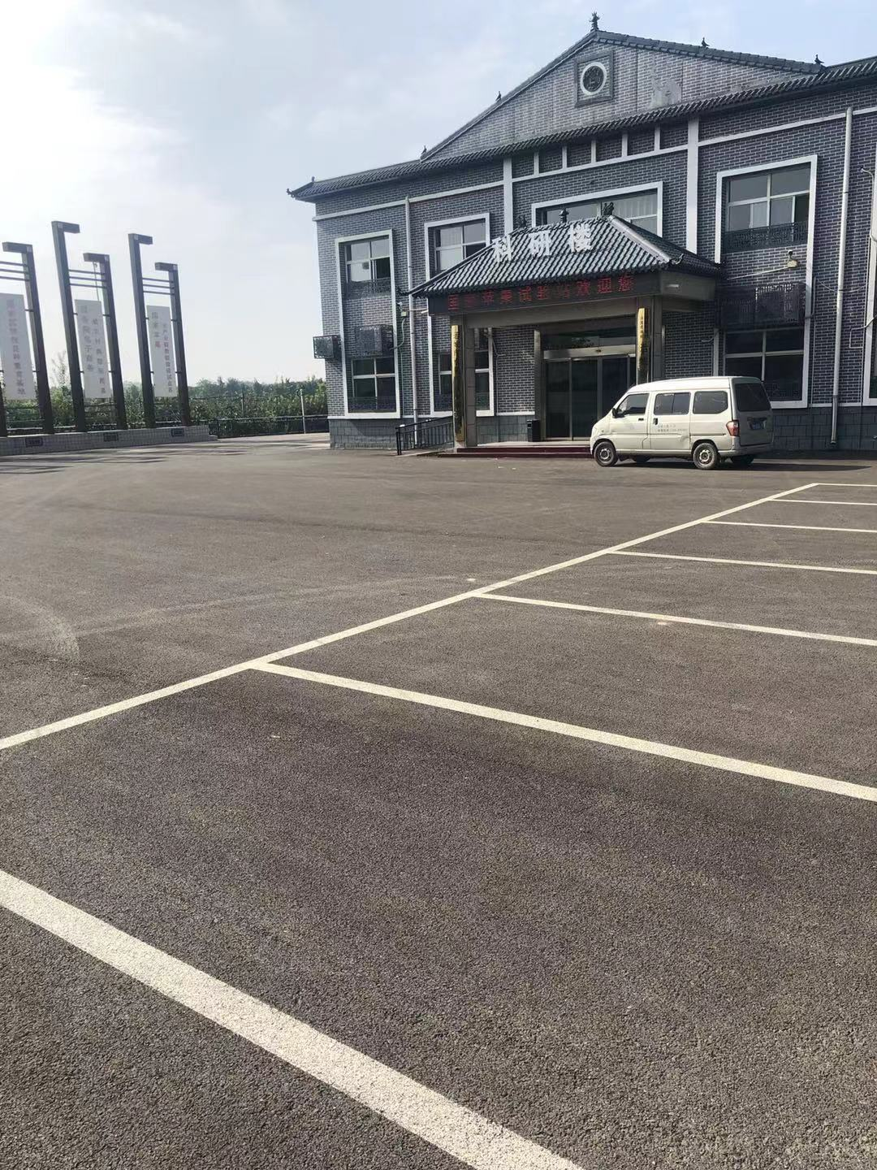

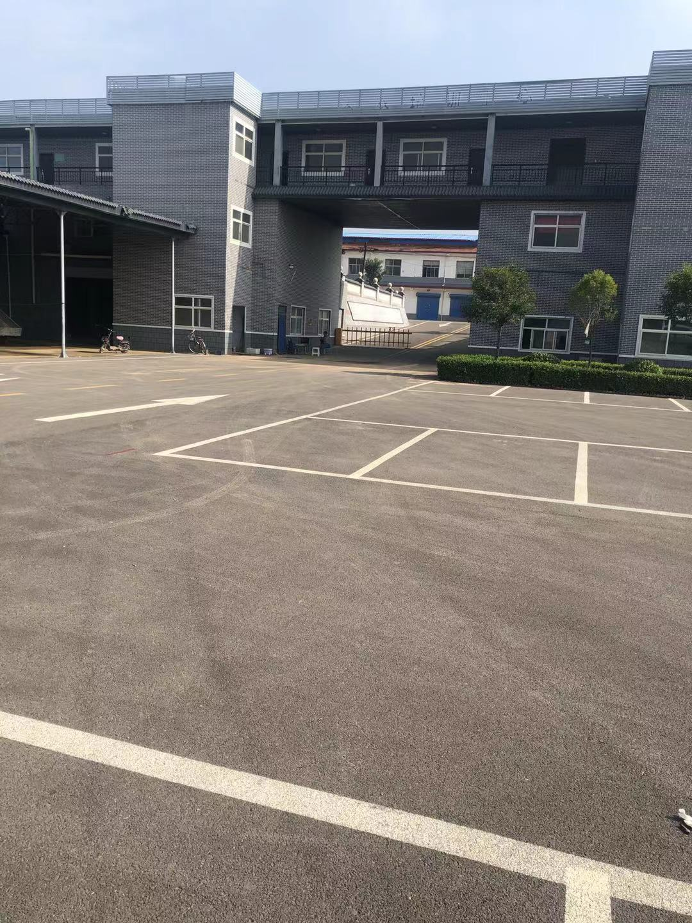
2、邸家营村路段
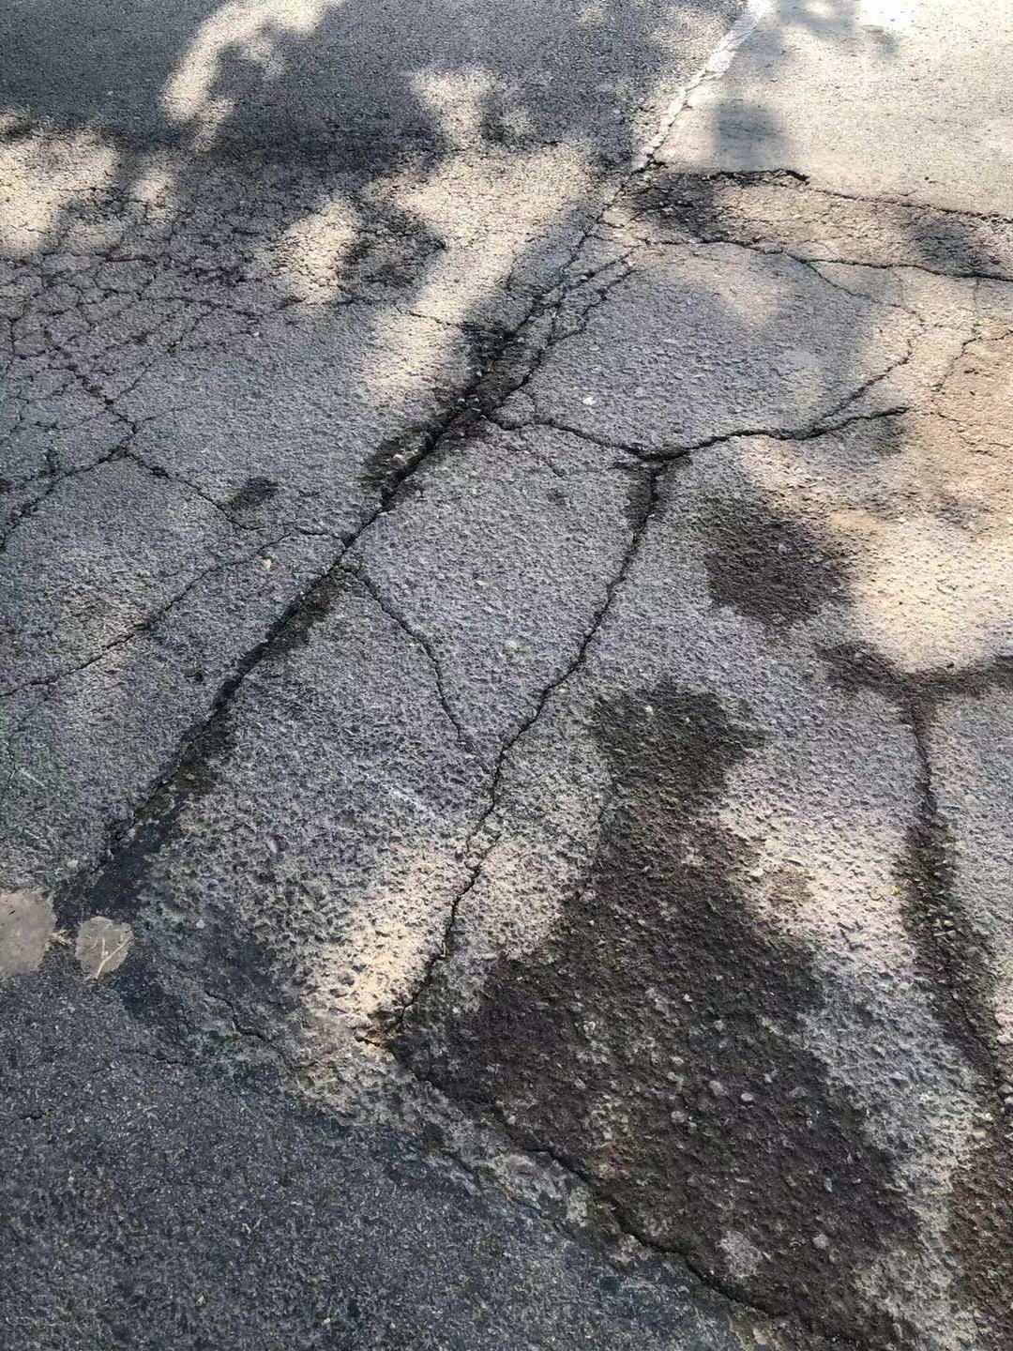

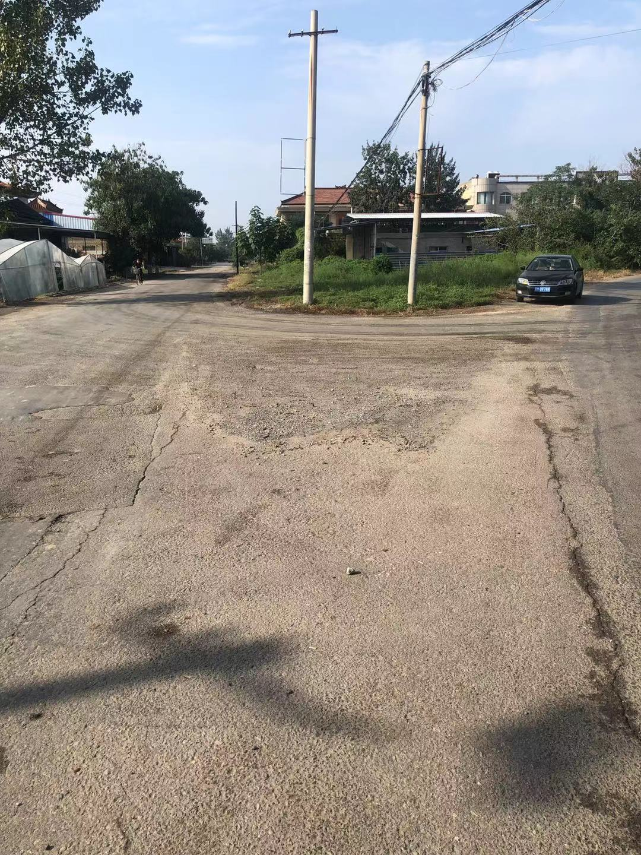

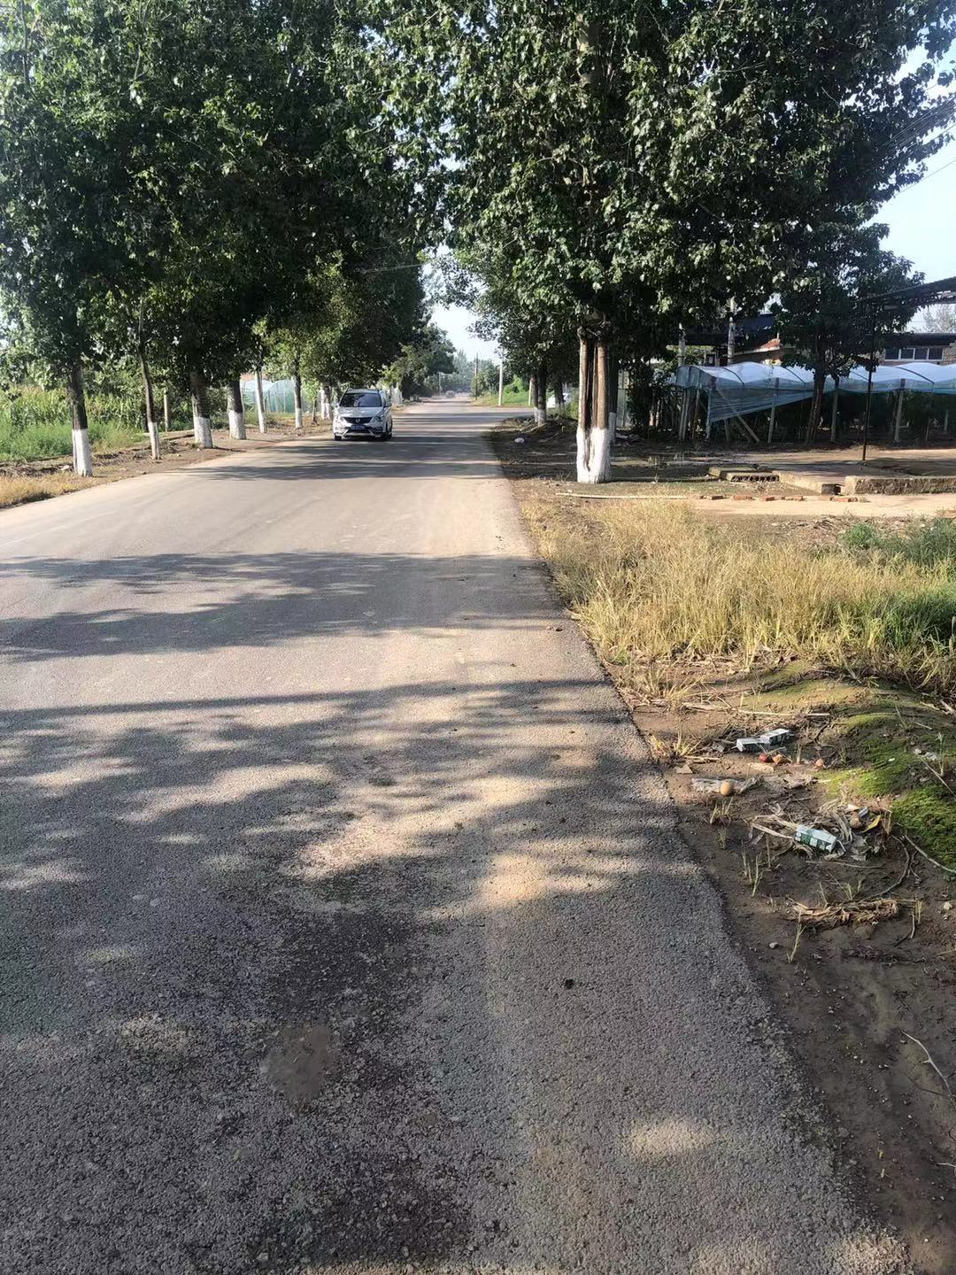
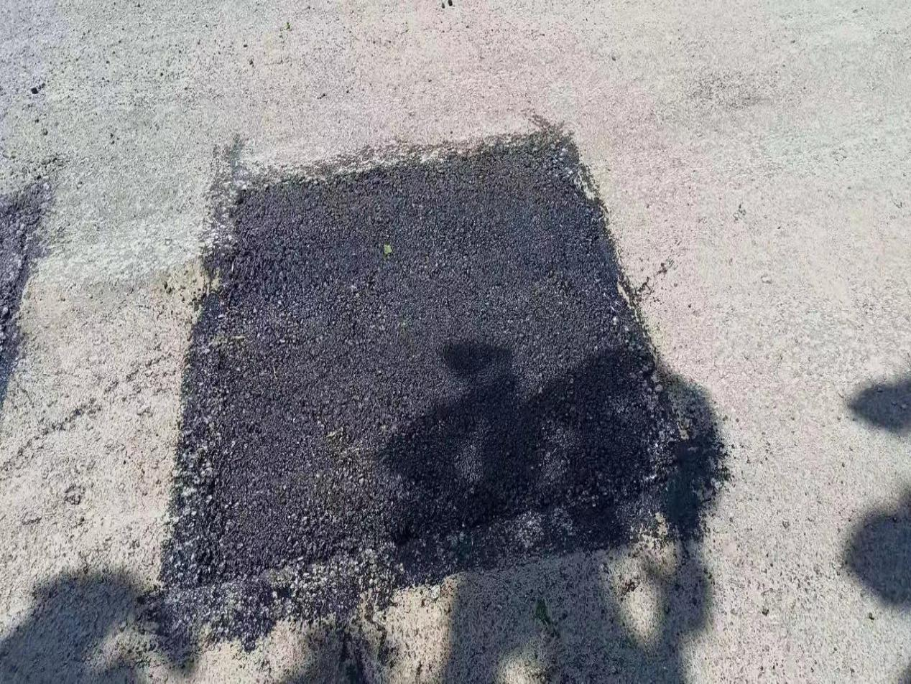

3、临卓路提升改造施工现场
